Второй этап конкурса по ПДД
«Оказание первой медицинской помощи при ДТП»
17 декабря 2014 года на территории МБОУ «Средняя общеобразовательная школа №35» был проведен 2-ой этап конкурса по ПДД «Оказание первой медицинской помощи при ДТП».
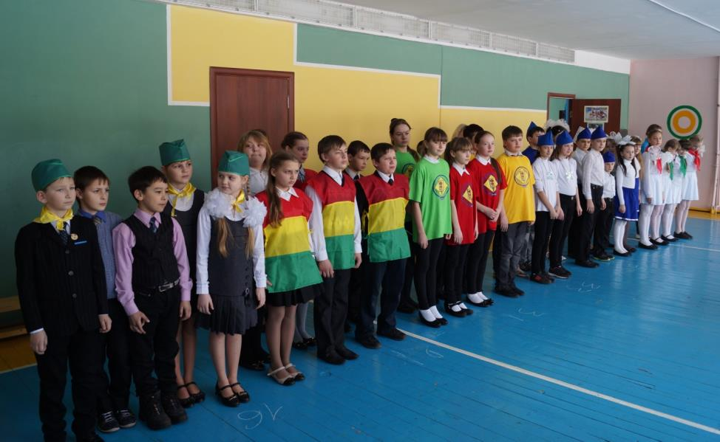
Конкурс проводился среди ребят в возрасте от 10 – 12 лет (отряды ЮИД) школ города, где они должны были показать свои знания в области медицины.
На мероприятии также присутствовала инспектор по пропаганде правил дорожного движения: Красилова Нонна Зурабовна.

Второй этап состоял из четырех станций:
- Наложение повязки – нужно правильно наложить повязку. За правильно проделанную работу начислялось 5 баллов.
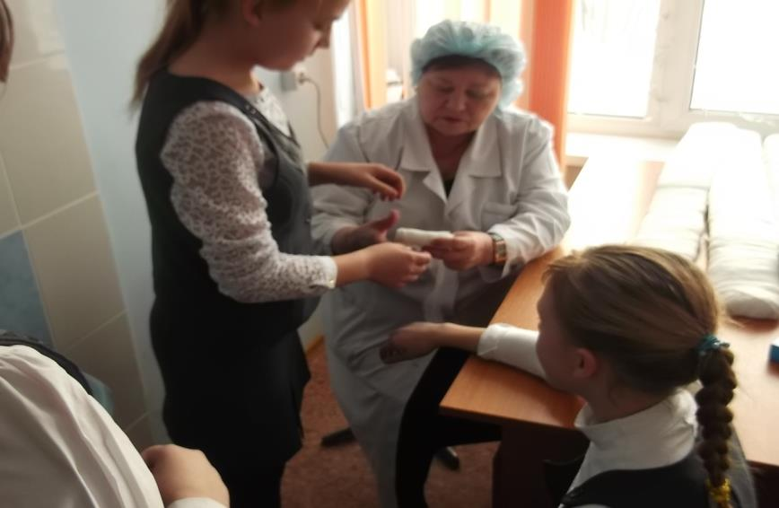
- Аптечка и средства оказания первой мед. помощи - назвать лекарственный препарат и сказать для чего он нужен. За каждый правильный ответ добавлялся 1 балл.
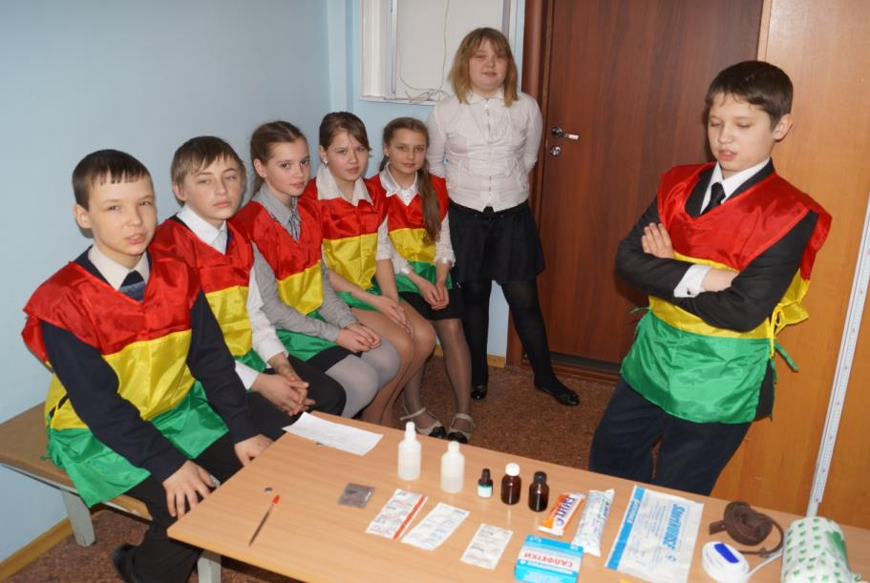

- Решение ситуационных задач – на карточке выдаются задачи, за правильное решение каждой из которых начисляется 1 балл.

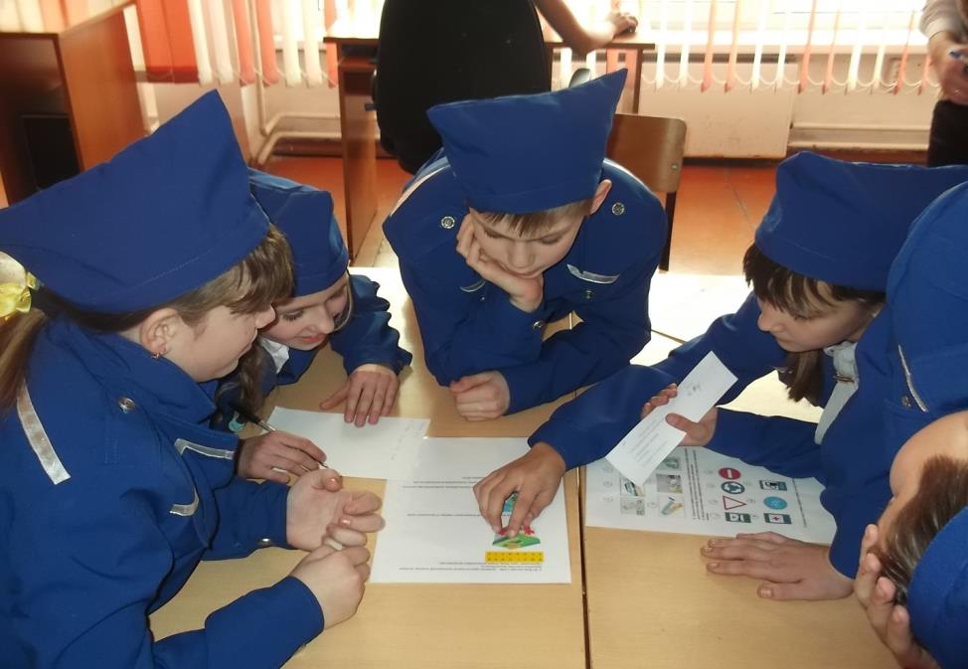

- Тестирование на компьютере, где каждый из участников на компьютере должен ответить на 10 вопросов. За каждый правильный ответ давался 1 балл.

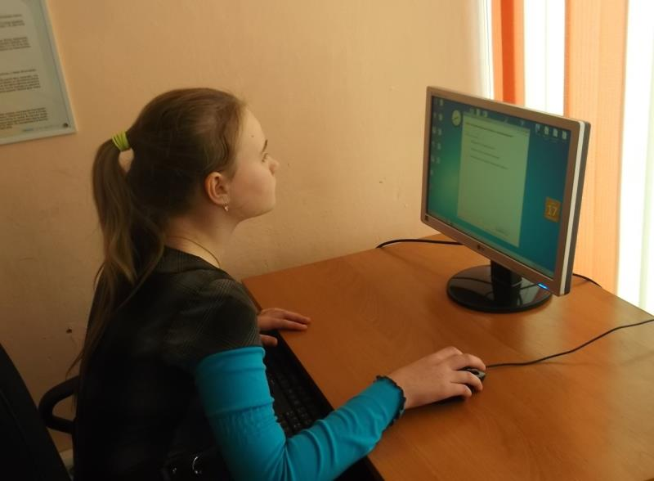
На каждое задание ребятам отводилось 5 минут.
Итоги конкурса:
Школа № 35 – 55 баллов
Лицей № 36 – 48 баллов
Школа № 31 – 51 балл
Школа № 3 – 44 балла
Школа № 16 – 29 баллов
Школа №13 - 39 баллов
Школа № 33 – 41 балл
Школа № 21 – 33 балла

